Министерство науки и высшего образования Российской Федерации

Федеральное государственное автономное образовательное  
учреждение высшего образования  
«ЮЖНЫЙ ФЕДЕРАЛЬНЫЙ УНИВЕРСИТЕТ»

(ФГАОУ ВО «ЮФУ»)

Институт компьютерных технологий и информационной безопасности

Кафедра Вычислительной техники

ЛАБОРАТОРНАЯ РАБОТА 2

по курсу: «Процедурная реализация быстрого преобразования Фурье на Python»

Выполнил

Студент группы КТсо4-2 Барков И. В.

Принял

Доцент кафедры ВТ Алексеев К. Н.

# Цель работы.

Лабораторная работа №2 нацелена на изучение принципов процедурной реализации алгоритма быстрого дискретного преобразования Фурье.

Вариант 12

|  |  |  |  |  |  |  |  |  |  |  |
| --- | --- | --- | --- | --- | --- | --- | --- | --- | --- | --- |
| № | | 1 | 2 | 3 | 4 | 5 | 6 | 7 | Схема бабочки | Разрядность |
| 1 | F, кГЦ | 0.5 | 1 | 2 | 5 | 7 | 9 | 12 | С прореживанием по времени 1 | 8 бит |
| A | 1 | 5 | 3 | 7 | 3 | 2 | 1 |

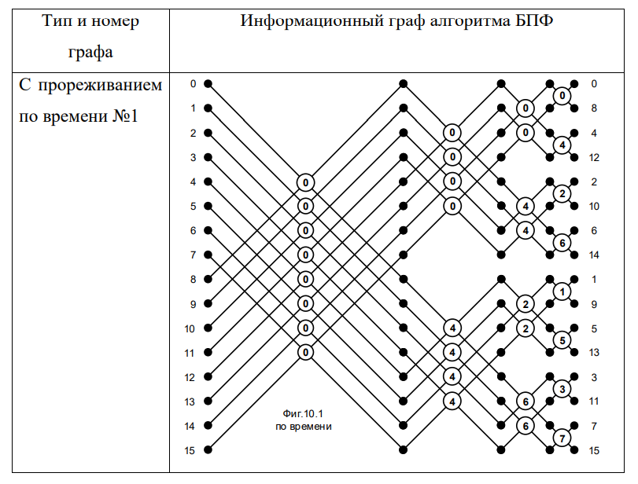

Рисунок 1 — Вариант БПФ

Выполнение работы

## Задание 1

Производится построение дискретного сигнала:

$$x_{n}≔ \sum_{k=1}^{7}{{(A}_{k}*sin⁡(2π*f_{k}*t_{n}))}$$

Производится прямое дискретное преобразование Фурье:

fft_of_x = sp.fft(x)

Реализация базовой операции БПФ представлена на рисунке ниже

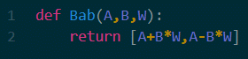

Рисунок 2 — Базовая операция БПФ

Расчет коэффициентов БПФ по формуле:

$$W_{N}= e^{-i2\frac{π}{N}}$$

Обход графа БПФ , результаты которого представлены на рисунке 3

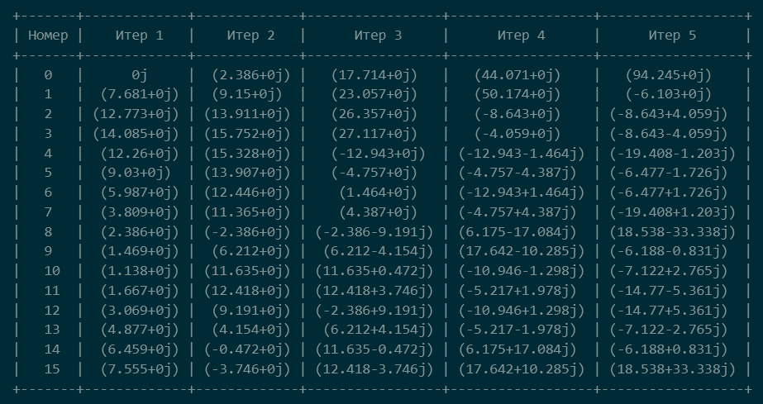

Рисунок 3 — Результат прохода графа

Сравнение полученных результатов после БПФ и после библиотечной функции Python представлено на рисунке 4.

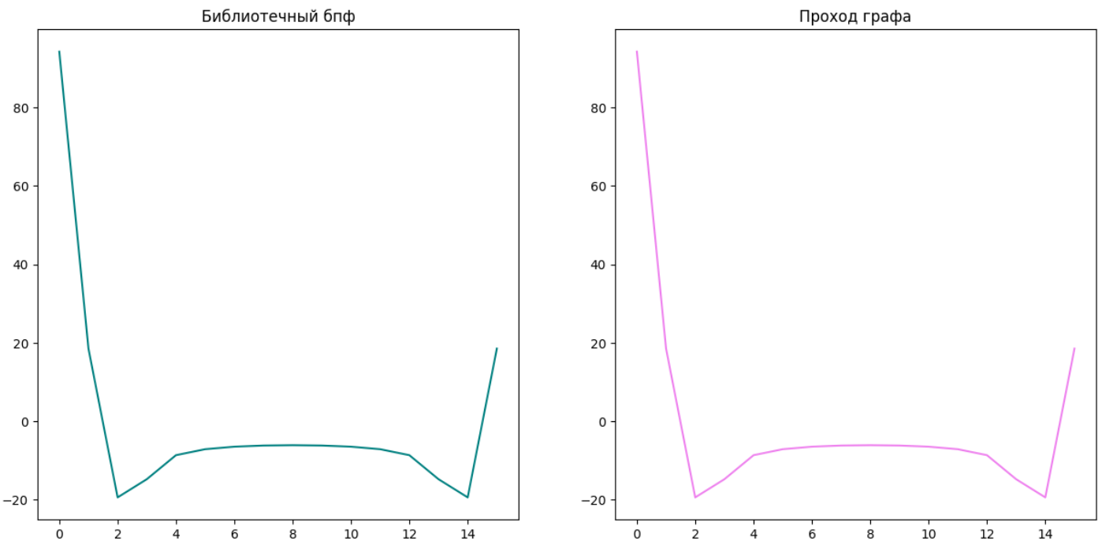

Рисунок 4 — Результат работы алгоритма

# Задание 2

Конвертация исходного сигнала x в целые числа представлена на рисунке 5.



Рисунок 5 — Конвертация исходного сигнала в целочисленный вид

Затем масштабируем коэффициенты W по формуле:

$$W_{scale}=W* D/2$$

Переписываем реализацию для БПФ в вид, представленный на рисунках ниже.

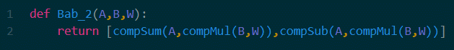

Рисунок 6 — Реализация БПФ для целочисленных значениях

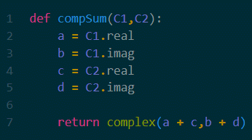

Рисунок 7 — Реализация комплексного сложение

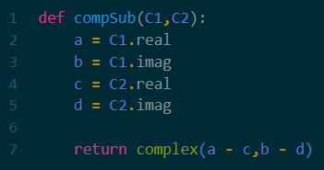

Рисунок 8 — Реализация комплексного вычитания

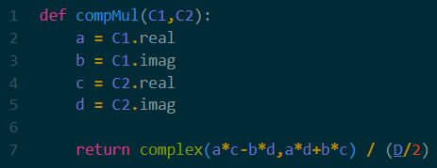

Рисунок 9 — Реализация комплексного умножения

Обход графа БПФ, результаты которого представлены на рисунках 10

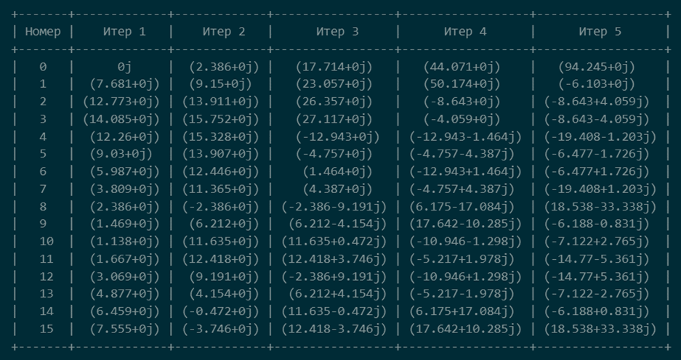

Рисунок 10 — Результат прохода графа

На рисунках 11 представлено сравнение БПФ с действительными числами, с комплексными числами и из библиотеки для Python

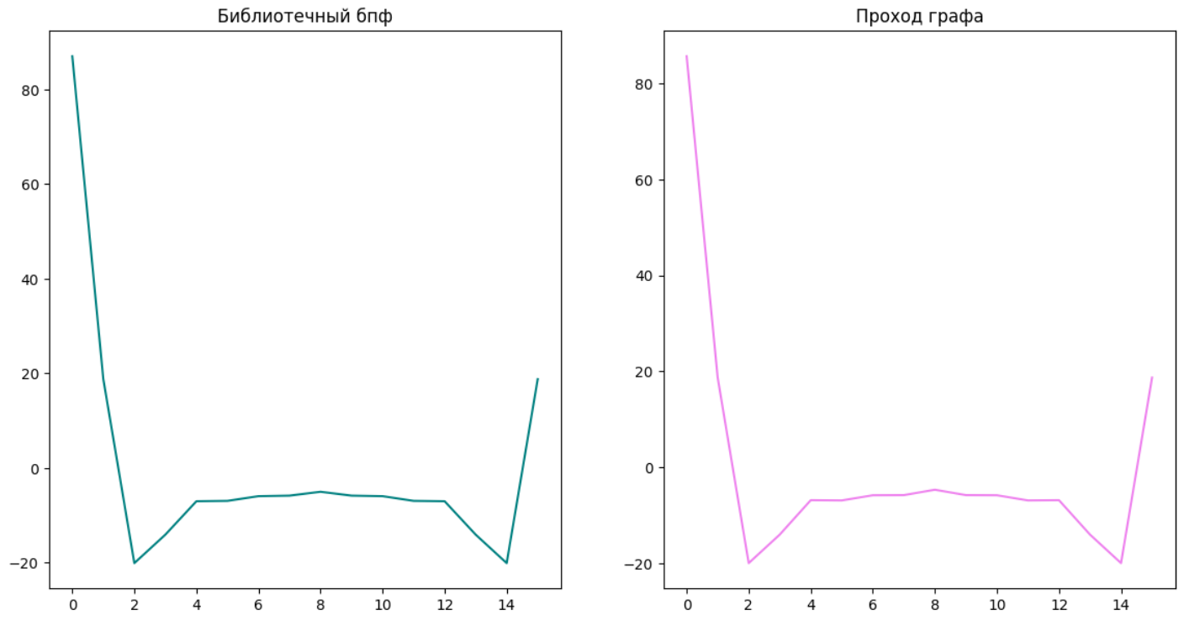

Рисунок 11 — Результат работы алгоритма

ВЫВОД

При выполнении лабораторной работы были изучен метод быстрого преобразования Фурье для целочисленных и комплексных чисел.

В ходе выполнении было выявлено, что БПФ полученный из функции Python и с комплексными сходятся, а с действительными не полностью сходятся с ним, так как при удалении действительной части числа теряется некоторая точность, которая и привела к расхождению графиков.